项目管理模拟系统

（Project Management Simulation System）

**用户手册**

**童 浩**

**10231016**

目录

1. 引言 3

1.1 目的 3

1.2 背景、应用目的与功能概述 3

1.3 术语和缩略语 3

1.4 参考资料 3

2. 系统运行环境 4

2.1系统硬件环境 4

2.2系统软件环境 4

3. 系统操作说明 5

3.1 系统操作流程 5

3.2 系统的启动 5

3.3 系统登录 5

3.4 通用操作 5

3.5 系统管理员 操作说明 7

3.6 项目管理员 操作说明 11

3.7 项目组员 项目经理 操作说明 16

3.8 总经理 操作说明 20

4. 预设测试用户 23

5. 系统及数据维护 23

**{**项目管理模拟系统**}**

**用户手册**

# 引言

## 目的

说明本软件使用规范，面向所有使用本软件用户。

## 背景、应用目的与功能概述

这份用户操作手册所描述的系统为项目管理模拟系统。该系统出自C++课程大作业，开发者为童浩（10231016），主要功能为模拟公司项目管理。

## 术语和缩略语

无。

## 参考资料

无。

# 系统运行环境

## 2.1系统硬件环境

最低配置：

CPU：Intel MMX 233MHz

内存：64MB

硬盘空间：1.5GB

显卡：4MB显存以上的PCI、AGP显卡

推荐配置：

CPU： 1 GHz 32 位CPU

内存：1 GB

硬盘空间：16 GB

显卡：带有 WDDM 1.0 或更高版本的驱动程序的 DirectX 9 图形设备

## 2.2系统软件环境

操作系统：Windows XP或以上

语言： 简体中文

# 系统操作说明

## 系统操作流程

对本系统的功能模块进行概述表示，并表述清楚各模块间的逻辑关系及操作顺序。

## 系统的启动

系统软硬件启动步骤并描述各步骤正常运作的系统反应。

## 系统登录

## 打开软件，在系统登录界面选择登录角色、输入用户名和密码。

## 登录界面如下图：

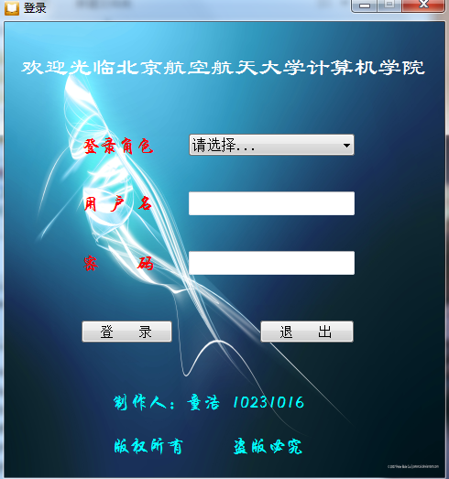

## 通用操作

## 功能描述

所有用户在此模块可以查看公司通知、项目信息和个人信息，并可执行注销登录操作。

## 操作方法

## 登录系统 （请参考3.3系统登录章节）。

* + - 1. **登录成功后进入主界面，如下图：**

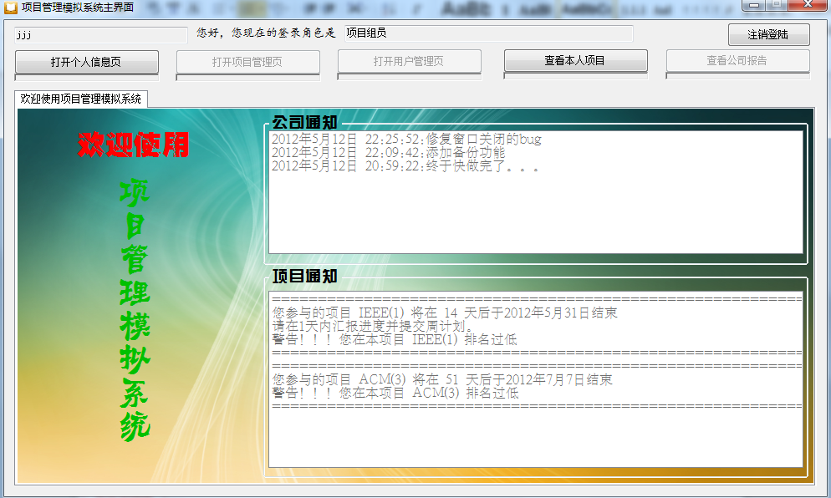

* + - 1. **点击【打开个人信息页】，查看个人信息，并可执行用户名、密码、真实姓名、生日、工作日期修改操作。如下图：**

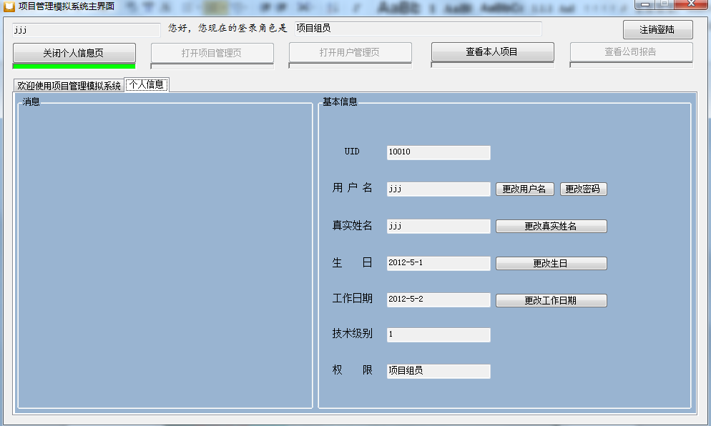

1. 更改用户名——点击【更改用户名】

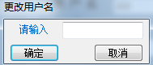

输入新用户名即可更改。

1. 更改密码——点击【更改密码】

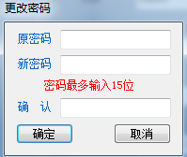

1. 更改真实姓名——点击【更改真实姓名】

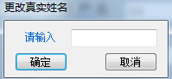

1. 更改生日——点击【更改生日】

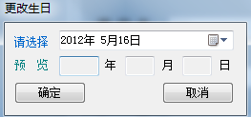

选择日期即可

1. 更改工作日期——点击【更改工作日期】

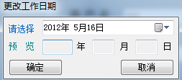

选择日期即可

**注意：系统管理员不可更改真实姓名、生日、工作日期。

* + - 1. **点击【注销登陆】，即可注销，退回登录界面。**

## 系统管理员 操作说明

* + 1. **功能描述**

系统管理员在此模块可对所有用户执行增删改查的操作，并且可执行数据备份。

* + 1. **操作方法**
       1. **登录系统 （请参考3.3系统登录章节）。**
       2. **数据备份——点击【数据备份】**

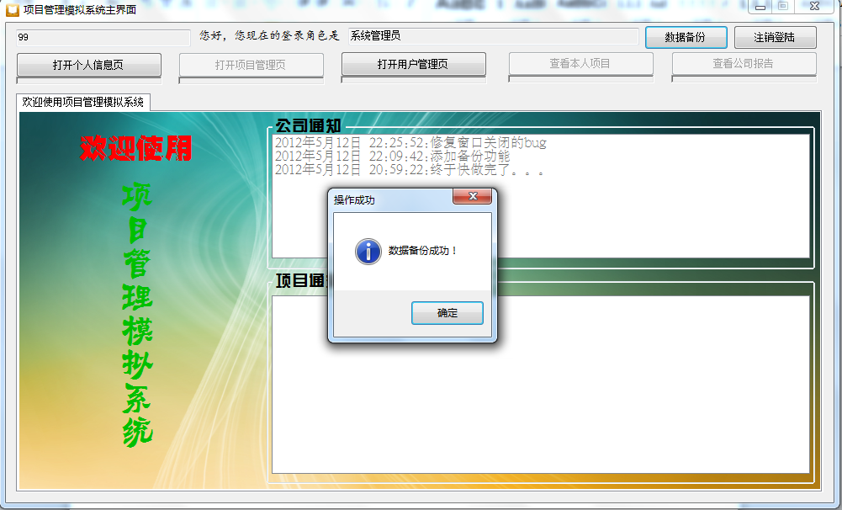

备份成功后会提示成功消息。

* + - 1. **用户管理——点击【打开用户管理页】**

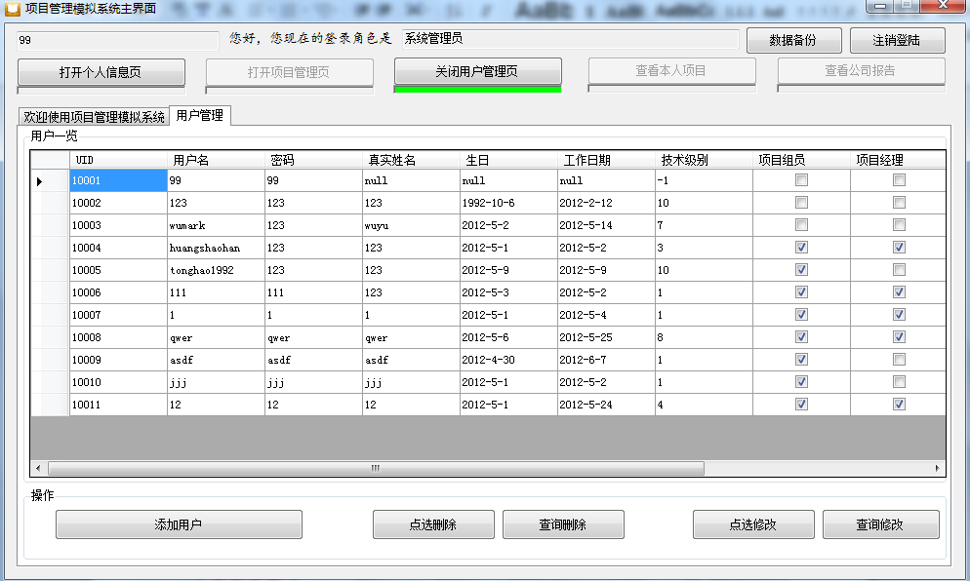

1. 添加用户——点击【添加用户】

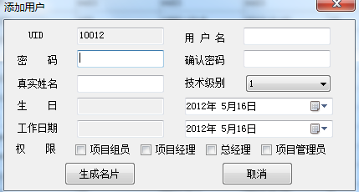

填入信息后点击【生成名片】，确认信息。

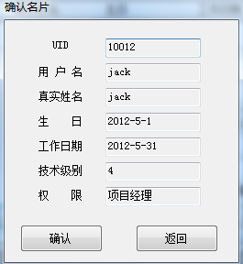

点击【确认】即可添加用户。

1. 删除用户
   1. 点选删除——在用户一览表中选取某一行或某一行的一个单元格，点击【点选删除】。

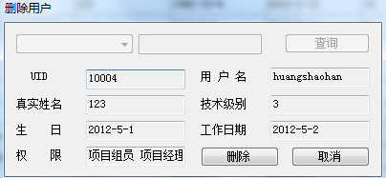

* 1. 查询删除——点击【查询删除】

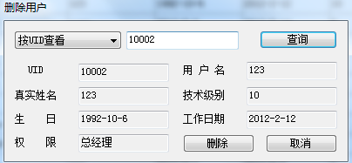

**注意：系统管理员不可更改被自己删除。

1. 修改用户
   1. 点选修改——在用户一览表中选取某一行或某一行的一个单元格，点击【点选修改】。

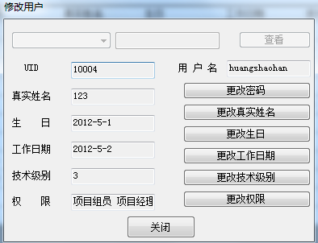

* 1. 查询修改——点击【查询修改】

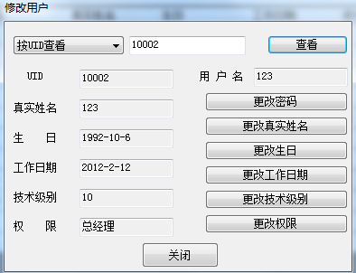

提示：密码、真实姓名、生日、工作日期修改和通用操作一致。

修改技术级别——点击【更改技术级别】

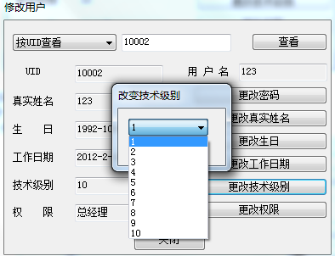

更改权限——点击【更改权限】

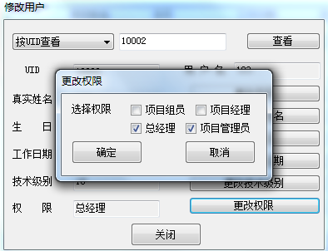

## 项目管理员 操作说明

* + 1. **功能描述**

项目管理员在此模块可对所有项目执行增删改查的操作。

* + 1. **操作方法**
       1. **登录系统 （请参考3.3系统登录章节）。**
       2. **项目管理——点击【打开项目管理业】，如下图：**

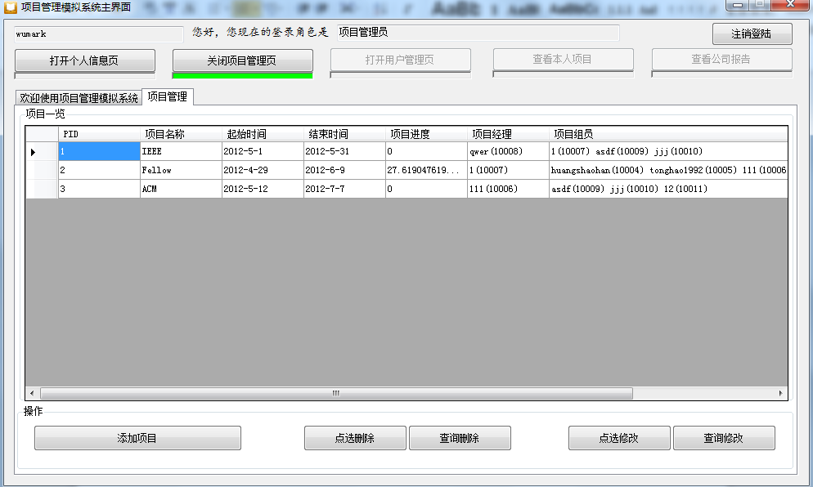

1. 添加项目——点击【添加项目】

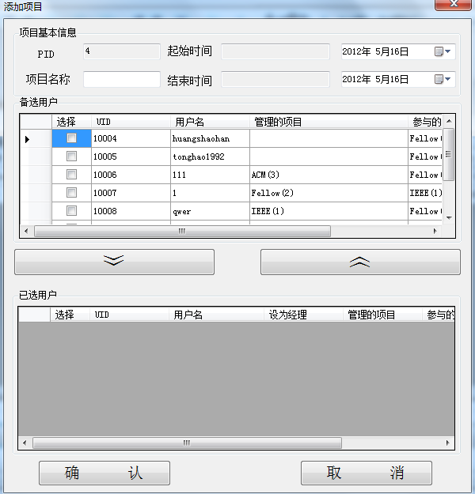

勾选备选用户，点击即可移到已选用户中，反之可取消已选用户。

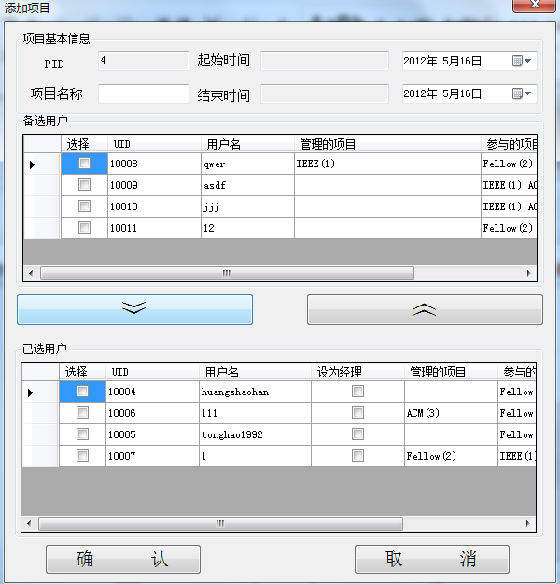

在已选用户中勾选经理。

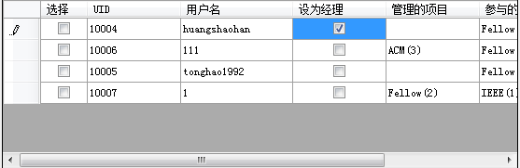

输入项目名称等信息后即可确认查看项目确认信息。

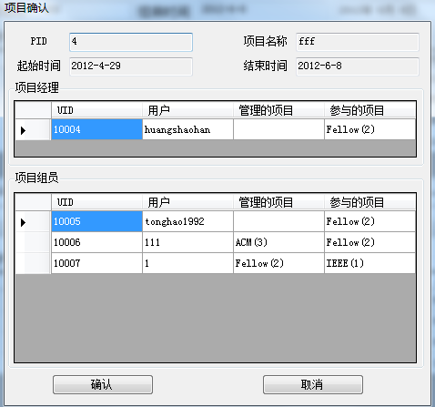

点击确认后完成添加新项目。

1. 删除项目
   1. 点选删除——在项目一览表中选取某一行或某一行的一个单元格，点击【点选删除】。

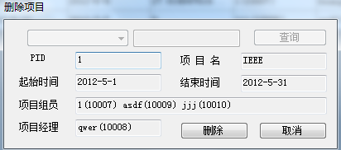

* 1. 查询删除——点击【查询删除】

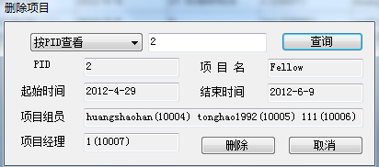

1. 修改项目
   1. 点选修改——在项目一览表中选取某一行或某一行的一个单元格，点击【点选修改】。

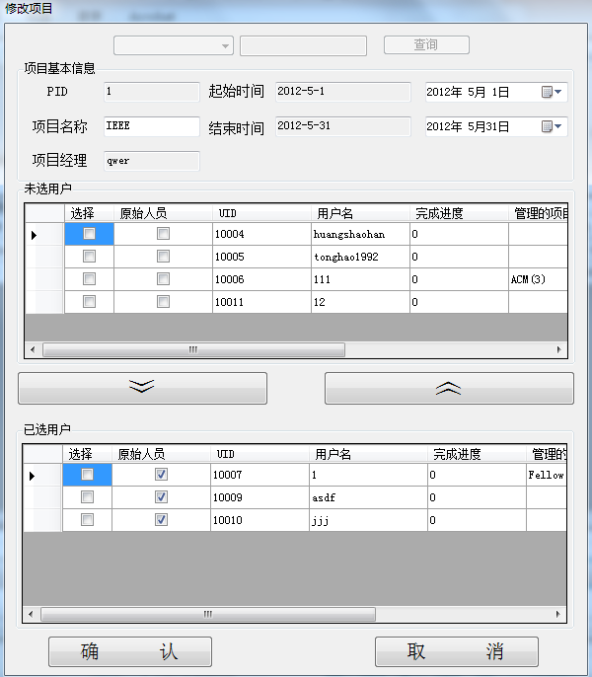

* 1. 查询修改——点击【查询修改】

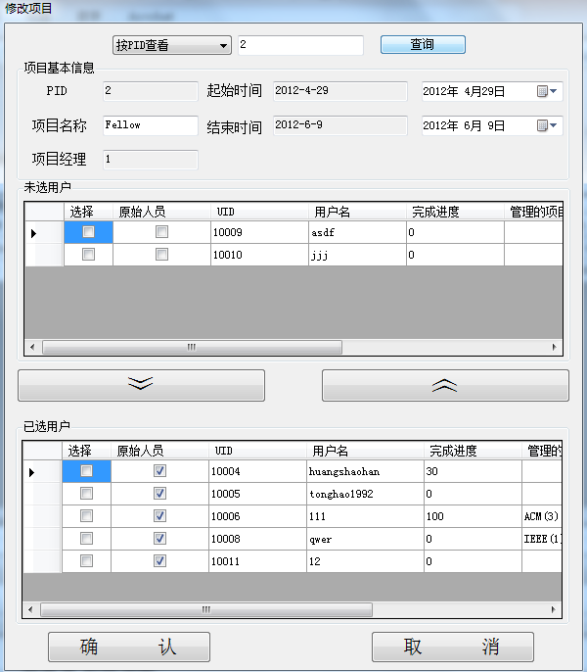

提示：所选用户更变操作与添加项目一样

## 项目组员 项目经理 操作说明

* + 1. **功能描述**

项目组员、项目经理在此模块可对所参与或管理的项目执行操作。

* + 1. **操作方法**
       1. **登录系统 （请参考3.3系统登录章节）。**
       2. **本人项目——点击【查看本人项目】，如下图：**

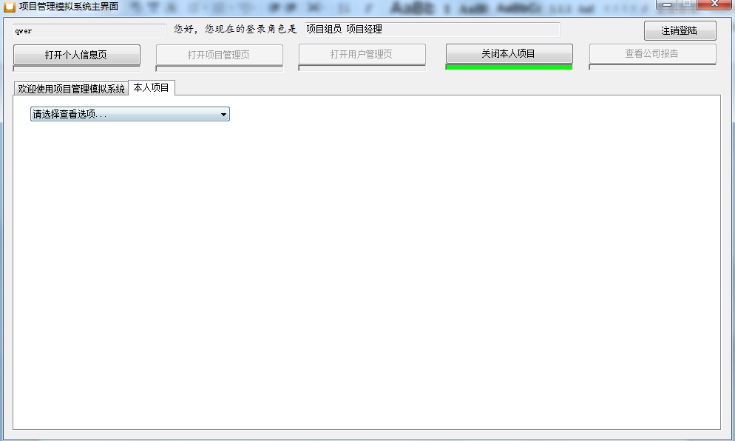

选择查看选项：

1. 参与的项目

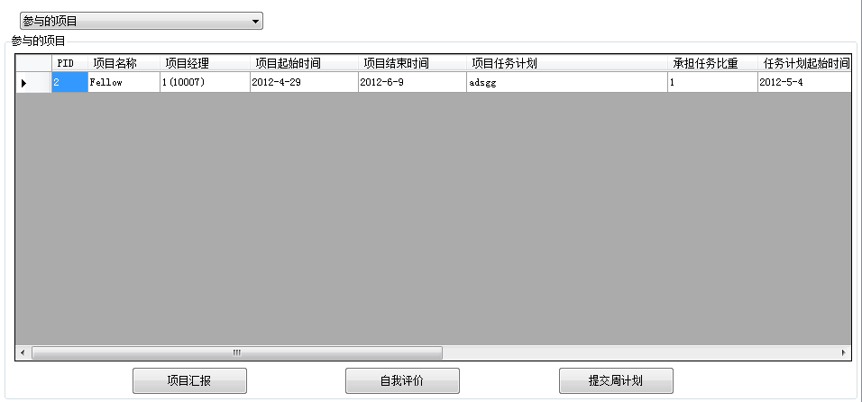

* 1. 项目汇报——选中参与的项目表格中某项目所包含的某一单元，点击【项目汇报】

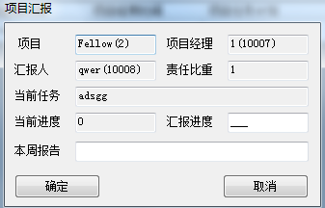

输入汇报进度和本周报告，项目经理即可查看。

* 1. 自我评价——选中参与的项目表格中某项目所包含的某一单元，点击【自我评价】

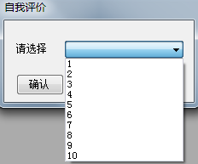

* 1. 提交周计划——选中参与的项目表格中某项目所包含的某一单元，点击【提交周计划】

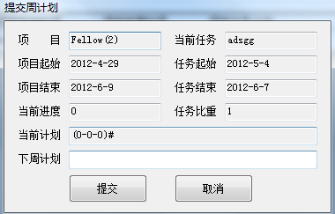

1. 管理的项目

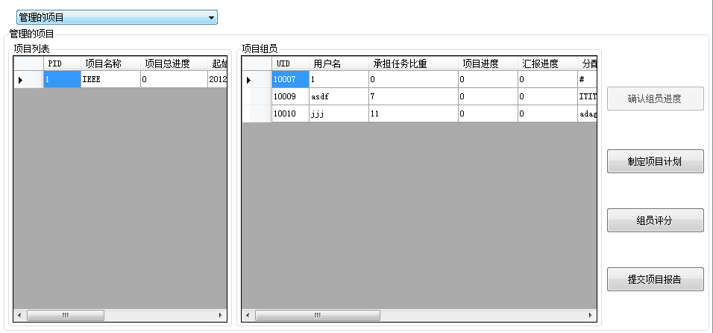

提示：选中项目列表中不同行的单元格可查看不同项目的组员列表。

* 1. 确认组员进度——选中项目组员表格中某组员所包含的某一单元，点击【确认组员进度】

**注意：在项目进度和汇报进度不一样时可以点击按钮。

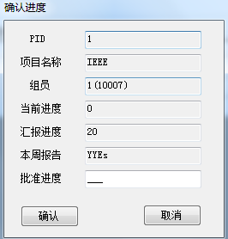

* 1. 制定项目计划——选中项目组员表格中某组员所包含的某一单元，点击【制定项目计划】

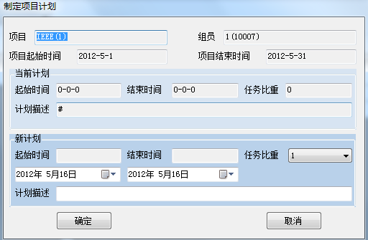

* 1. 组员评分——选中项目组员表格中某组员所包含的某一单元，点击【组员评分】

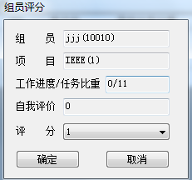

* 1. 提交项目报告——选中项目列表中某项目所包含的某一单元，点击【确认组员进度】

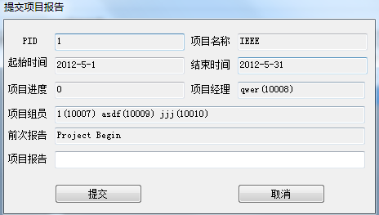

## 总经理 操作说明

* + 1. **功能描述**

查看所有项目，对个别组员进行警告，发布首页通知。

* + 1. **操作方法**
       1. **登录系统 （请参考3.3系统登录章节）。**
       2. **本人项目——点击【查看公司报告】，如下图：**

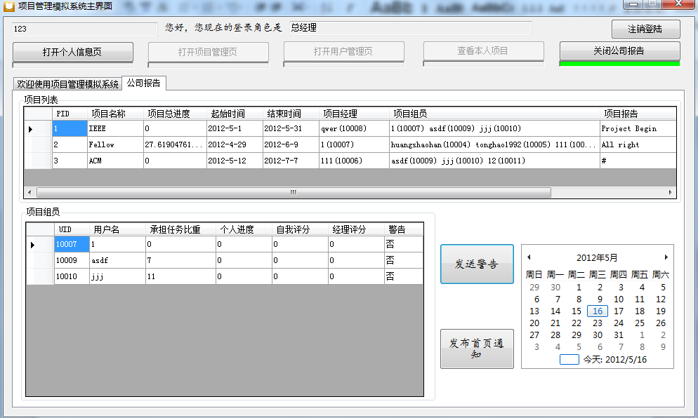

提示：选中项目列表中不同行的单元格可查看不同项目的组员列表。

1. 发送警告——选中项目组员表格中某组员所包含的某一单元，点击【发送警告】

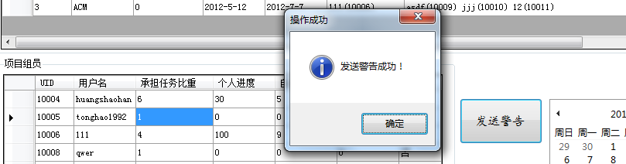

提示：给某组员发送警告后，该组员警告信息改为“是”，“发送警告”按钮变为“取消警告”，点击后即可取消警告。如下图：

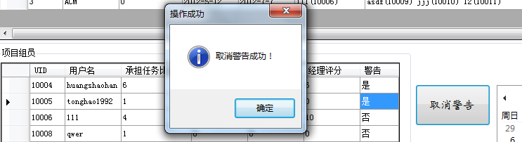

发送警告后，对应组员首页会有通知，效果如下：

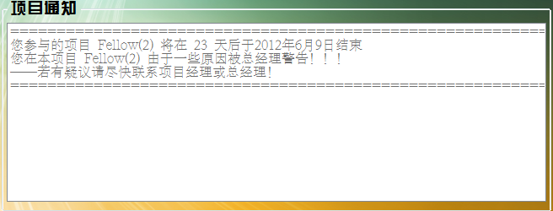

1. 发布首页通知——点击【发布首页通知】

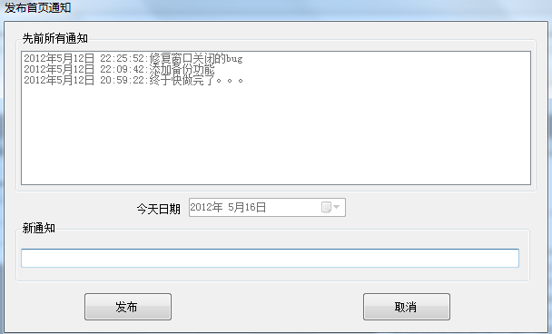

提示：通知日期为系统自动添加，新通知中只需要输入内容即可。

通知发布后，在“欢迎使用项目管理模拟系统”页会有显示，效果如下：

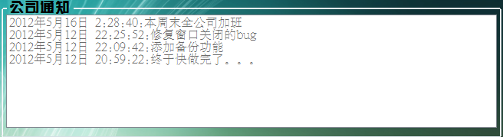

# 预设测试用户

|  |  |  |
| --- | --- | --- |
| 用户名 | 密码 | 登录角色 |
| 99 | 99 | 系统管理员 |
| 123 | 123 | 总经理 |
| wumark | 123 | 项目管理员 |
| huangshaohan | 123 | 项目组员 |
| tonghao1992 | 123 | 项目组员 |
| 111 | 111 | 项目组员 项目经理 |
| 1 | 1 | 项目组员 项目经理 |
| qwer | qwer | 项目组员 项目经理 |
| asdf | asdf | 项目组员 |
| jjj | jjj | 项目组员 |
| 12 | 12 | 项目组员 |

# 系统及数据维护

若出现问题或需要维护，[请发邮件至tonghao1992@gmail.com](mailto:请发邮件至tonghao1992@gmail.com)